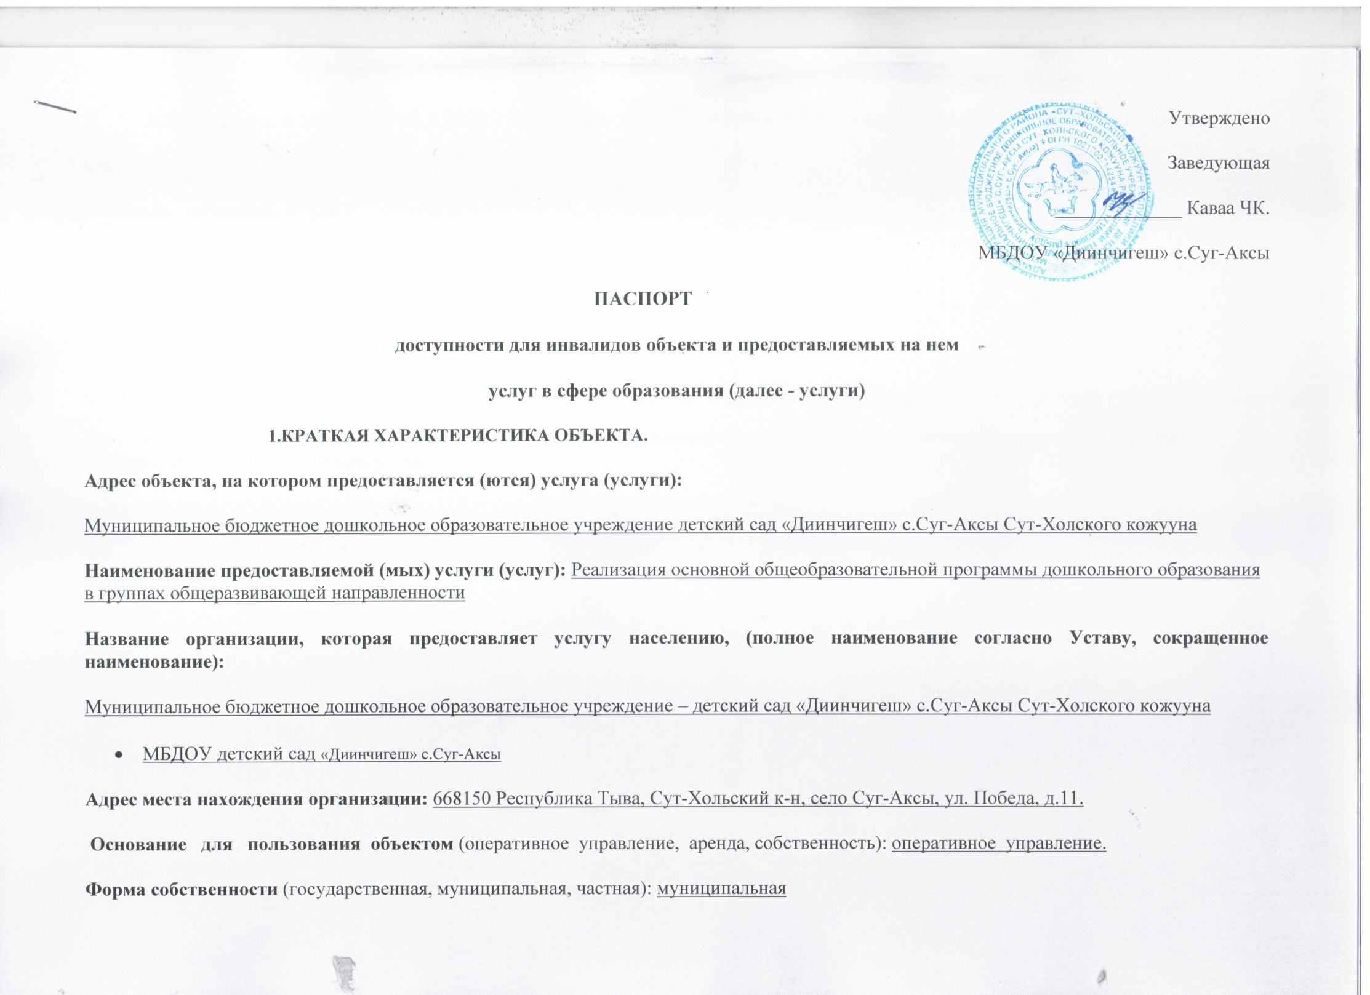
II. КРАТКАЯ ХАРАКТЕРИСТИКА ДЕЙСТВУЮЩЕГО ПОРЯДКА ПРЕДОСТАВЛЕНИЯ НА ОБЪЕКТЕ УСЛУГ НАСЕЛЕНИЮ
Сфера деятельности: образование
Плановая мощность: 130 чел.
Форма оказания услуг: на объекте с пребыванием с 7.30 час. до 19.00 час.
выходные: воскресенье, праздничные дни,
Категории обслуживаемого населения по возрасту:
дети дошкольного возраста с 1,5 лет до 7 лет.
Категории обслуживаемых инвалидов (инвалиды с нарушениями опорно-двигательного аппарата; нарушениями зрения, нарушениями слуха): нарушение слуха.

III. ОЦЕНКА СОСТОЯНИЯ И ИМЕЮЩИХСЯ НЕДОСТАТКОВ В ОБЕСПЕЧЕНИИ
УСЛОВИЙ ДОСТУПНОСТИ ДЛЯ ИНВАЛИДОВ ОБЪЕКТА
N п/п | Основные показатели доступности для инвалидов объекта | Оценка состояния и имеющихся недостатков в обеспечении условий доступности для инвалидов объекта  (в наличии/отсутствует)
1 | 2 | 3
1 | выделенные стоянки автотранспортных средств для инвалидов | отсутствует
2 | Проведение на объекте капитального ремонта, реконструкции, модернизации, которые полностью будут соответствовать требованиям доступности для инвалидов к объекту и услугам. | отсутствует
3 | Текущее обеспечение доступа к объекту инвалидов и к месту предоставления услуги, предоставление необходимых услуг в дистанционном режиме, предоставление, когда это возможно, необходимых услуг по месту жительства инвалида | отсутствует
4 | поручни | в наличии
5 | пандусы | в наличии
6 | подъемные платформы (аппарели) | отсутствует
7 | доступные входные группы | отсутствует
8 | доступные санитарно-гигиенические помещения | отсутствует
9 | достаточная ширина дверных проемов в стенах, лестничных маршей, площадок | отсутствует
10 | дублирование необходимой для инвалидов, имеющих стойкие расстройства функции зрения, зрительной информации - звуковой информацией, а также надписей, знаков и иной текстовой и графической информации - знаками, выполненными рельефно-точечным шрифтом Брайля и на контрастном фоне | отсутствует

IV. ОЦЕНКА СОСТОЯНИЯ И ИМЕЮЩИХСЯ НЕДОСТАТКОВ В ОБЕСПЕЧЕНИИУСЛОВИЙ ДОСТУПНОСТИ ДЛЯ ИНВАЛИДОВ ПРЕДОСТАВЛЯЕМЫХ УСЛУГ
N п/п | Основные показатели доступности для инвалидов предоставляемой услуги |  | Оценка состояния и имеющихся недостатков в обеспечении условий доступности для инвалидов предоставляемой услуги
1 | 2 |  | 3
1 | наличие при входе в объект вывески с названием организации, графиком работы организации, планом здания, выполненных рельефно-точечным шрифтом Брайля и на контрастном фоне |  | отсутствует
2 | обеспечение инвалидам помощи, необходимой для получения в доступной для них форме информации о правилах предоставления услуги, в том числе об оформлении необходимых для получения услуги документов, о совершении ими других необходимых для получения услуги действий |  | отсутствует
3 | проведение инструктирования или обучения сотрудников, предоставляющих услуги населению, для работы с инвалидами, по вопросам, связанным с обеспечением доступности для них объектов и услуг |  | не проводится
4 | наличие работников организаций, на которых административно-распорядительным актом возложено оказание инвалидам помощи при предоставлении им услуг |  | -
5 | предоставление услуги с сопровождением инвалида по территории объекта работником организации |  | не предоставляется
6 | предоставление инвалидам по слуху при необходимости услуги с использованием русского жестового языка, включая обеспечение допуска на объект сурдопереводчика, тифлопереводчика |  | отсутствует
7 | соответствие транспортных средств, используемых для предоставления услуг населению, требованиям их доступности для инвалидов |  | транспортное средство отсутствует
8 | наличие в одном из помещений, предназначенных для проведения массовых мероприятий, индукционных петель и звукоусиливающей аппаратуры |  | отсутствует
9 | адаптация официального сайта органа и организации, предоставляющих услуги в сфере образования, для лиц с нарушением зрения (слабовидящих) |  | отсутствует
10 | иные |  | отсутствует

V. ПРЕДЛАГАЕМЫЕ УПРАВЛЕНЧЕСКИЕ РЕШЕНИЯ ПО СРОКАМ
И ОБЪЕМАМ РАБОТ, НЕОБХОДИМЫМ ДЛЯ ПРИВЕДЕНИЯ ОБЪЕКТА И ПОРЯДКА ПРЕДОСТАВЛЕНИЯ НА НЕМ УСЛУГ В СООТВЕТСТВИЕ С ТРЕБОВАНИЯМИ ЗАКОНОДАТЕЛЬСТВА РОССИЙСКОЙ ФЕДЕРАЦИИ ОБ ОБЕСПЕЧЕНИИ УСЛОВИЙ ИХ ДОСТУПНОСТИ ДЛЯ ИНВАЛИДОВ

N п/п |  | Предлагаемые управленческие решения по объемам работ, необходимым для приведения объекта в соответствие с требованиями законодательства Российской Федерации об обеспечении условий их доступности для инвалидов |  | Сроки
 |  | устройство стоянки автотранспортных средств для инвалидов |  | 2019-2020 год
 |  | Установка знаков, указателей об объекте |  | - год
2. |  | Доступные входные группы и возможность свободного передвижения инвалидов по объекту к месту получения услуг |  | - год
2.1. |  | Приобретение табличек с указателями выходов, поворотов, лестниц |  | 2020-2021 год

ПЛАН МЕРОПРИЯТИЙ («дорожная карта»)

по повышению значений показателей доступности для инвалидов и лиц с ограниченными возможностями здоровья объектов и услуг в Муниципальном бюджетном дошкольном образовательном учреждении детский сад «Диинчигеш» с.Суг-Аксы Сут-Хольского кожууна Республика Тыва

на 2019–2025 годы.

  - Общие положения

План мероприятий («дорожная карта») Муниципального бюджетного дошкольного образовательного учреждения детский сад «Диинчигеш» с.Суг-Аксы Сут-Хольского кожууна Республика Тыва направлен на обеспечение условий по повышению значений показателей доступности для инвалидов к объекту МБДОУ (далее - объект) и предоставляемым на нем услугам (далее-услуги) в сфере образования. План разработан с учетом требований приказа Министерства образования и науки Российской Федерации от 9 ноября 2015года №1309 «Об утверждении порядка обеспечения условий доступности для инвалидов объектов и предоставляемых услуг в сфере образования, а также оказания им при этом необходимой помощи».

Частью 5 статьи 5 Федерального закона от 29.12.2012г. №273-ФЗ «Об образовании в Российской Федерации» в целях реализации права каждого человека на образование «создаются необходимые условия для получения без дискриминации качественного образования лицами с ограниченными возможностями здоровья, для коррекции нарушений развития и социальной адаптации ». Согласно указанному Федеральному закону специальные условия для получения образования подразумевают условия обучения, воспитания и развития, включающие в себя:
- использование специальных образовательных программ и методов обучения и воспитания,

- использование специальных учебников, учебных пособий и дидактических материалов,

- использование специальных технических средств обучения коллективного и индивидуального пользования,

- предоставление услуг ассистента (помощника), оказывающего обучающимся необходимую техническую помощь,

- проведение групповых и индивидуальных коррекционных занятий,

- обеспечение доступа в здания организаций, осуществляющих образовательную деятельность, и другие условия, без которых невозможно или затруднено освоение образовательных программ обучающимися с ограниченными возможностями здоровья.

Получение образования детьми-инвалидами и детьми с ОВЗ является одним из основных и неотъемлемых

условий их успешной социализации, обеспечения их полноценного участия в жизни общества, эффективной самореализации в различных видах профессиональной и социальной деятельности.

  - Целью «дорожной карты» является поэтапное повышение с учетом финансовых возможностей уровня доступности для инвалидов к объекту и предоставляемым на нем услугам в сфере образования, в том числе:
-обеспечение условий доступности для инвалидов объекта сферы образования;
-обеспечение условий для беспрепятственного пользования инвалидами услугами в сфере образования;
-полноценная интеграция инвалидов в общество.

  - «Дорожной картой» в соответствии с приказом Министерства образования и науки Российской Федерации от 9 ноября 2015года №1309 «Об утверждении порядка обеспечения условий доступности для инвалидов объектов и предоставляемых услуг в сфере образования, а также оказания им при этом необходимой помощи» определяются:

- цели обеспечения доступности для инвалидов объектов и услуг;
-перечень мероприятий, реализуемых для достижения запланированных значений показателей доступности для инвалидов объектов и услуг.

    - Целями реализации «дорожной карты» являются:

создание условий доступности для инвалидов и других маломобильных групп населения равных возможностей доступ к объекту МБДОУ детский сад «Диинчигеш» с.Суг-Аксы

  - и предоставляемым услугам, а также оказание им при этом необходимой помощи в пределах полномочий;
- установление показателей, позволяющих оценивать степень доступности для инвалидов объекта и услуг;

-оснащение объекта приспособлениями, средствами и источниками информации в доступной форме, позволяющими обеспечить доступность для инвалидов предоставляемых на нем услуг;

-проведение паспортизации объекта и услуг, принятие и реализация решений о сроках поэтапного повышения значений показателей его доступности до уровня требований, предусмотренных законодательством Российской Федерации.

5. Для достижения заявленных целей «дорожной картой» предусмотрен перечень мероприятий, реализуемых для достижения запланированных значений показателей доступности для инвалидов к объекту и услугам в соответствии с требованиями законодательства Российской Федерации об обеспечении доступности для инвалидов объектов и услуг путем учета указанных требований при разработке проектных решений на новое строительство или реконструкцию объекта.

6. «Дорожной картой» предусматривается создание необходимых условий для решения основных проблем с обеспечением для инвалидов беспрепятственного доступа к объекту и услугам, в том числе:

- адаптация объекта с учетом реконструкции или капитального ремонта для обеспечения доступа инвалидов к объекту и услугам;

- отсутствие или неполная оснащенность объекта приспособлениями, средствами и источниками информации в доступной форме, необходимыми для получения инвалидами услуг наравне с другими лицами;

- наличие работников, предоставляющих услуги инвалидам, не прошедших инструктирование или обучение по вопросам, связанных с обеспечением их доступности и оказанием при этом помощи инвалидам, и не владеющих необходимыми для этого знаниями и навыками;

- отсутствие паспорта доступности объекта, содержащего решения об объеме и сроках проведения мероприятий по поэтапному созданию условий для беспрепятственного доступа инвалидов;

- отсутствие в административных регламентах государственных услуг (в должностных инструкциях работников) положений, определяющих их обязанности и порядок действий по оказанию инвалидам помощи и содействия в преодолении барьеров, мешающих получению ими услуг наравне с другими лицами.

«Дорожной картой» предусматривается проведение мероприятий по поэтапному повышению значений показателей, предоставляемых услуг инвалидам с учетом имеющихся у них нарушений функций организма, а также оказанию им помощи в преодолении барьеров, препятствующих получению услуг, таких как:

- принятие МБДОУ детский сад «Диинчигеш» с.Суг-Аксы нормативных правовых документов, обеспечивающих соблюдение установленных законодательством Российской Федерации условий доступности объекта и услуг для инвалидов;

- организация работы по обеспечению предоставления услуг инвалидам;

- расширение перечня оказываемых услуг, доступных для лиц с ограниченными возможностями, через информационно-телекоммуникационную сеть «Интернет».

  - Планируемое повышение значений показателей доступности объектов и услуг и сроки их достижения определены в «дорожной карте», исходя из норм и требований:

- Федерального закона от 29 декабря 2012 г. №273-ФЗ «Об образовании в Российской Федерации»;
- -Порядком организации и осуществления образовательной деятельности по основным общеобразовательным программам - образовательным программам дошкольного образования, утвержденным приказом Министерства образования и науки Российской Федерации от 30 августа 2013 г. № 1014 (зарегистрирован Министерством юстиции Российской Федерации 26 сентября 2013 г., регистрационный № 30038); - Федерального закона от 24 ноября 1995 г. № 181-ФЗ "О социальной защите инвалидов в Российской Федерации"

- -Федерального закона от 1 декабря 2014 г. № 419-ФЗ «О внесении изменений в отдельные законодательные акты Российской Федерации по вопросам социальной защиты инвалидов в связи с ратификацией Конвенции о правах инвалидов»;
- постановления Правительства Российской Федерации от 26 декабря 2014 г. № 1521 «Об утверждении перечня

- национальных стандартов и сводов правил (частей таких стандартов и сводов правил), в результате применения которых на обязательной основе обеспечивается соблюдение требований Федерального закона «Технический регламент о безопасности зданий и сооружений»;
- приказа Министерства регионального развития Российской Федерации от 27 декабря 2011 г. № 605 «Об утверждении

- свода правил «СНиП 35-01-2001 «Доступность зданий и сооружений для маломобильных групп населения» (СП

- 59.13330.2012)»;
- приказа Министерства образования и науки Российской Федерации от 9 ноября 2015года №1309 «Об утверждении

- порядка обеспечения условий доступности для инвалидов объектов и предоставляемых услуг в сфере образования, а также оказания им при этом необходимой помощи»; 8. Основные ожидаемые результаты реализации «дорожной карты»:

- поэтапное выполнение запланированных значений (показателей) доступности объекта и услуг с учетом финансовых возможностей организации, предоставляющей услуги в сфере образования; - обеспечение беспрепятственного доступа инвалидов и других маломобильных групп населения к объекту и

- предоставляемым услугам согласно запланированным показателям Плана мероприятий(«дорожной карты») МБДОУ детский сад «Диинчигеш»

- Реализация «дорожной карты» позволит сформировать условия для устойчивого развития доступной среды для инвалидов, повысить доступность и качество предоставляемых инвалидам услуг в сфере образования, преодолеть социальную разобщенность.

- Сроки реализации Плана мероприятий «дорожной карты» – 2019–2025 годы.

Результатом реализации «дорожной карты» является повышение к 2025 году значений показателей доступности для инвалидов объектов и услуг в сфере образования.

